内容摘要

下半年，基于企业库存、价格已有明显调整，政策放松的累积效应开始显现、物价压力不大、货币政策维持适度宽松等利好因素，宏观经济有望于三季度出现阶段性企稳回升，企业盈利有望于四季度到明年一季度开始改善。同时，造成股票市场估值持续回落的负面因素开始减弱，股票市场具有更多的投资机会，投资策略上可选择下跌逐步买入策略，资产配置上坚持稳定成长类品种的同时，适当增配周期弹性品种。
下半年，债券市场从高回报进入低回报阶段，投资策略坚持以获取票息收入为主，并降低组合进攻性，资产配置坚持以信用债为主的投资结构，两端可少量配置利率产品和权益类资产。以信用债作为收益基础，以利率产品和权益类资产作为预期过偏修正后的超额收益来源。

外围市场回顾及展望

希腊“退出欧元区”风险骤增及西班牙债务危机升级几乎抹杀了欧央行今年以来两轮LTRO所做的所有努力，上半年欧债危机对全球资本市场的冲击依然强劲。
美国在结束了1-4月的强劲复苏后也迎来传统的“年中疲惫期”，消费数据的不佳及就业市场的反复也让市场关于QE3的预期急剧上升。
受此影响，自二季度起全球避险情绪也大幅提升，并创下美、德10年期国债收益率纷纷跌破2%，瑞士期限低于5年的国债收益率曲线几乎全部为负值的奇观。

图1：瑞士国债收益率曲线
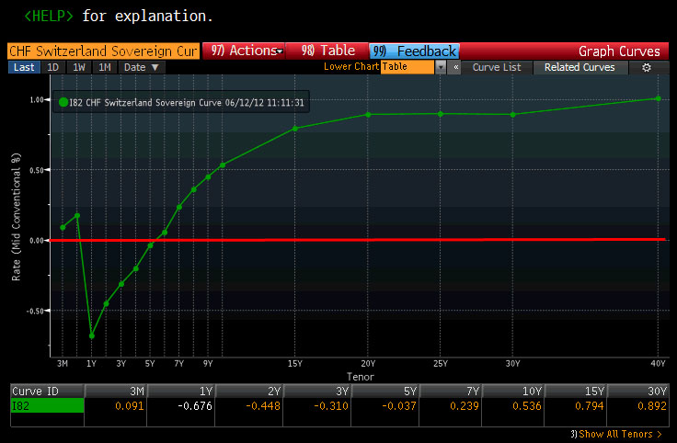
数据来源：Wallstreetcn.com
下半年，欧债危机能否缓解取决于德国是否支持欧洲偿债基金的建立，欧洲偿债基金因将用于支付欧元区的超额主权债务而被普遍认为是欧洲摆脱当前困局的唯一可行途径。而在德国在下最终决定之前，资本市场需先经受希腊第二次大选及西班牙救援计划能否奏效的考验。年内欧债危机俳徊在“深水区”仍是大概率事件。在欧债危机连锁效应下，不可避免的是，欧元汇率面临持续贬值局面。
美国方面，经济增长的内生动力依然存在，下半年需求在就业和信贷改善的推动下温和回升，特别是考虑到房屋市场库存有望在年末达到历史低点，“两房”盈利的改善将会增强市场的信心。特别是总统奥巴马为控制通胀而压低油价的政策效果明显，美联储短时间启动QE3的可能性很小，相对于脆弱的欧洲经济，美元汇率下半年有望依然保持上半年的强势格局。按美元定价的大宗商品价格受下半年全球总需求（特别是中国）疲弱的影响，仍将保持低位徘徊态势，黄金等贵金属作为重要的避险需求资产，相对大宗商品具有较多表现机会。

A股市场回顾与展望

上半年受投资者风险偏好变化、货币政策连续微调、宏观经济探底加快及新一轮刺激政策“潜伏”等一系列因素影响，A股市场整体呈现箱体震荡走势，截至6月14日，沪深两市大盘涨幅分别为5%和10%。
下半年预期市场会围绕经济见底时点、刺激政策放松程度及效果展开博弈，结合经济短周期变化，三季度经济阶段性企稳回升是大概率事件。
1、三季度宏观经济有望出现阶段性企稳回升
（1）短周期下库存、价格已有明显调整
从1-5月公布的各项经济指标来看，均表明经济仍在继续下滑，其中工业增加值和发电量已经低于过去20年的平均增速，与之相伴随的是工业企业库存的逐步下降，已经约有三个季度的明显调整，从主导行业来看汽车、钢铁等中下游行业库存已经较低，同时企业降价抛货行为从去年三季度开始，持续了约四个季度且在此期间经历了企业盈利的大幅回落。
图2：工业产成品库存增速 图3：PMI库存情况和工业品出厂价格指数

数据来源：Wind资讯、天弘基金
在价格与盈利已经有较大下调的条件下，下半年工业生产已经逐步减缓，后期的抛货压力将会越来越小，企业的利润下降空间也有望收窄，从需求角度来看，任何一个经济体，无论情况多差，均有自发需求的存在，这些均有助于促使未来生产的重新启动。
（2）政策放松的累积效应开始体现
上半年，央行已经两降存准、一次降息，这使得市场实际利率水平出现明显的回落，实体经济资金链断裂的风险大幅下降。
5月，宏观调控政策向“稳增长”转向后，事实上新一轮的经济刺激计划已经悄然展开，表现为“闷声大发财”。如从5月16日的国务院常务会议研究确定补贴363亿元促节能家电等产品消费措施，到6月14日2012版汽车以旧换新政策推动“汽车下乡”，标志着促进内需的政策措施已经启动。从5月23日国务院常务会议提出“启动一批事关全局、带动性强的重大项目”，到发改委加快了电力、交通运输、水利以及公用事业等建设项目的审批，标志着投资周期的启动，重大工程项目的先后复工、宝钢湛江等项目的获批，使下半年需求得以维系。
虽然市场对于此轮政策暗松有先“保增长”还是先“调结构”的分歧，但事实上在我国的“三驾马车”的需求框架中，无论是“稳增长”还是“保增长”，只有拉动投资并且是政府投资这一条路径最为现实。而投资就涉及到资本金的问题，这绝不是简单银行杠杆撬动的问题（今年以来信贷需求减弱即是明证），而是从中央到地方各级政府如何筹措资本金来拉动投资、刺激经济的问题，在目前各地方政府尚未摆脱“土地财政”以及在地方债务约束的条件下，松绑地产调控成为必然选择，同时也是未来拉动投资的逻辑前提。对资本市场而言房地产调控政策放松的时机和力度也直接决定了下半年股指的启动时机和上涨空间。
从管理层对房地产调控最新的表态来看已是明紧暗松，从相关媒体报道的降低首付，支持首套自住、支持成品房精装修等举措也能感受到松绑房地产同样采取了“闷声大发财”的调控艺术。
从数据上看，当前房地产销售量已有三个月左右的持续放量，降息亦会推动“刚需”入市的规模，这在地产链条上，开发商要持续拿地的动力是地价下降、销量持续放量与房价上涨三因素中已经具备了初步的条件，而市场此前对于开发商的拿地动力及新开工判断比较悲观，因此伴随销量的提升，既表明地方政府房地产调控暗松的力度较大，也意味着一旦下半年开发商有拿地苗头出现，市场的预期将会出现明显的转变。
2、物价压力不大
下半年物价压力不大，整体呈现前低后高的走势，CPI有望于三季度见底回升，预计全年通胀中枢在3.0%附近。
猪肉价格方面，由于生猪存栏量和能繁母猪数量充足，下半年猪肉价格上行压力不大，发改委出台相关政策收购冻猪肉，对于生猪价格也有所支撑，猪肉价格亦不会过度下跌。
图4：生猪存栏量和能繁母猪数量 图5：2012年上半年物价走势和下半年CPI预测
数据来源：Wind资讯、天弘基金
同时，考虑到投资拉动以及劳动力成本的刚性上升均会推动通胀上行，也需警惕四季度的物价反弹力度。
3、货币政策维持适度宽松
上半年面对实体经济需求不振，央行展开一系列货币微调政策，两降存准、停发一年期央票及一次意外降息，使得市场流动性得以持续宽松。
从央行不断加快的微调动作来看，一方面体现了对中央“稳增长”的宏观调控基调保持一致，另一方面也回应了各方利益主体对货币政策放松的要求。
今年以来受需求减弱及中国人口红利进入尾声，中国经济的增长潜在中枢开始下移，人民币趋势性贬值预期也在形成，反映在外汇占款上，从2011年四季度开始，外汇占款连续三个月净减少，虽然上半年外汇占款恢复了正增长，但增量远低市场预期，1-4月仅增加了2300亿，如此今年全年新增外汇占款将不到1.2万亿，远低过去5年平均年度新增3.1万亿水平。
因此下半年银行体系资产负债表将继续修复，有必要维持银行体系流动性的充裕，同时人民币贬值预期趋稳，外汇占款流入量也将维持低位，降低法定存款准备金率还是对冲外汇占款下滑、维持流动性充裕的最重要工具。基于当前1年央票继续停发，央行倾向于公开市场双向对冲来维稳的思路明显，从央票二级市场收益率和浮息债扯平利率来看，下半年仍有一次降息的可能。
图6：外汇占款的变动情况 图7：央票二级市场收益率隐含的降息预期
数据来源：Wind资讯、天弘基金
从信贷角度来看，下半年难有快速增长，全年信贷投放任务很难完成，从信贷发放过程中的三方主体企业、银行和监管层来看，各自诉求并不一致，盈利性企业在盈利较差的背景下，投资意愿不强，信贷需求弱。非营利性的政府基建投资类企业具有投资意愿，但信贷需求难以满足。这从央行早于4月份就取消了信贷额度的指导，可4月份信贷依然超预期疲弱得以佐证。
对于供给方的商业银行而言，在上一周期的大量信贷投放后，银行资产质量下降，处于修复资产负债表的阶段，银行的风险偏好在下降，存在惜贷倾向，对于投融资平台等非营利性基建主体，银行整体回避，强迫银行违背商业逻辑投放收益与风险不相匹配的信贷，其后果也只能是招致市场用脚来投票，因此纵使未来市场仍有降息空间，但银行仍只会倾向于向风险可控的客户发放贷款，不见得就一定逆周期投放。
对于监管层来说，一方面“稳增长”需要资金来源，另一方面对银行质量存在担忧，身处两难之中。
故此降息醉翁之意并非单纯的拉低市场资金利率刺激经济，而在于利率市场化迎来破冰之举。
之所以今天的银行选择将存款利息上浮至10%的上限以竞争宝贵的存款资源，受贷存比75%红线约束是主要原因，而这一贷存比约束恰恰是过去三年信贷过度扩张的恶果，2011年底中国银行信贷体系总量为55万亿，其中的25万亿均是在2009-2011年投放的，这种扩张也注定是不可持续的，而中国银行的货币机制恰恰是贷款创造存款，随贷款减少，存款的减速会更快，正如社科院刘煜辉博士所言，“何为利率市场化？它应是一种机制，中央银行通过市场买卖证券的方式操纵核心或者基准利率来‘舞动’各种期限和各种风险水平的利率，而所有这些利率－资金的价格最终会对资金的总量、配置乃至整个实体经济产生‘意想之中’的影响。可见利率市场化绝不是像某些同志机械地的理解为‘存款利率的浮动和减小利差’这些形式上的标志。”
简言之利率市场化由于主金融脱媒，这对于政府基建类投资的需求，通过市场化的发行债券等直接融资方式进行将是更为可行的方式，这种倒逼地方政府和国有部门走向直接融资，对于经济结构转型及银行体系进步来说都将是善莫大焉。
整体而言，下半年货币政策基调仍将保持适度宽松、维稳的可能性较大，数量化工具仍占主导。
4、今年四季度到明年一季度企业盈利有望改善
今年下半年经济企稳的因素更多的是经济自我平衡力量的体现，同时受通胀持续回落，未来政府基建投资的恢复以及相对宽松的货币政策环境，将会弥补政策放松力度和终端需求持续效力中长期的不足负面因素。经济在企业库存、价格调整到位以及政策累积效应体现后，有望于三季度出现阶段性的企稳回升。
企业盈利也有望在宏观经济阶段性企稳回升后的四季度到明年一季度开始改善，由于政策、通胀、利率以及经济企稳等方面造成估值持续回落的负面因素在减弱，下半年股票市场的投资机会也将明显增多。
同时伴随证监会一系列针对资本市场的改革深化，相关上市公司分红、股份增持以及股份回购方面的政策有望陆续出台，也将会给资本市场带来更多的投资机遇。

债券市场回顾与展望

1、上半年债券市场回顾
上半年，债券市场经历了从资金宽松驱动到基本面恶化驱动两个阶段，中债总净价指数在经历了1-4月平稳下跌后，在5月第二次调降存准后快速上涨并创年内新高，截至6月13日，中债总净价指数上涨0.4%。
图8：中债总净价指数

数据来源：天弘基金
伴随央行两次下调存款准备金率、央票停发和一次降息等公开市场操作，资金面呈现趋势性缓解。
同时因需求下降，资金宽松影响，实体经济的资金需求短期化明显等因素，Shibor和票据直贴利率快速下行，票据融资量显著增加。
图9、货币市场 图10：票据直贴和3M Shibor
数据来源：WIND资讯、天弘基金
信用债是上半年整体表现最优的品种，总体涨幅在3%-5%之间。利率债先抑后扬，上半年收益不足1%。
图11：固定利率企业债信用利差 图12：国债收益率变动

数据来源：天弘基金
城投债方面，是上半年板块性投资机会表现最为突出的品种，原因在于，一方面城投债收益率处于高位，另一方面受益持续利好出台（贷款展期及发改委提高城投债发行期限、严控城投债偿债措施等），板块信用风险下降。同时在资金面缓解，市场风险偏好上升的情况下，高收益产品的需求也不断增加。
可转债方面，受股票市场影响，1-4月整体表现为震荡，4月中旬后出现整体板块性机会，均值涨幅在4%附近。
2、下半年债券市场展望
下半年，在宏观经济阶段性触底回升，通胀整体下行的背景下，货币政策依然具有被打开的空间，银行间流动性保持充裕，但由于上半年收益率下行较多，估值优势显著下降，资本利得下半年出现双向波动的可能性较大，债市整体安全边际将逐步下降，债券市场由高回报进入低回报阶段。
（1）利率产品略有压力
当前收益率整体维持低位，已经提前反映了二次降息预期，未来利率产品收益率有上行压力，10年期国债利率低点有望徘徊在3.20%附近。
三季度，伴随实体经济恢复，国债将面临一定的调整压力，3年以内短端产品由于资金将维持宽松局面，压力不大，有望维持低位平稳，收益率曲线将呈现整体陡峭化，短端平稳、长端面临波动的特征。
图13：银行间10年期国债收益率 图14：银行间国债10Y-1Y期限利差
数据来源：天弘基金
（2）信用产品整体稳定
当前信用产品收益率逐步回归至均衡水平，绝对收益、信用利差均较为合理，进一步下行空间有限，但在融资需求整体偏弱的情况下，信用债当前并无实质风险。
从期限结构来看，当前期限结构较为合理，3年期短端利差稍大，未来期限有进一步缩窄可能；等级利差来看，当前整体较为合理，进一步修复空间有限。
整体而言，信用产品安全性好于利率产品。
表1：不同权重评级最低收益率水平测量
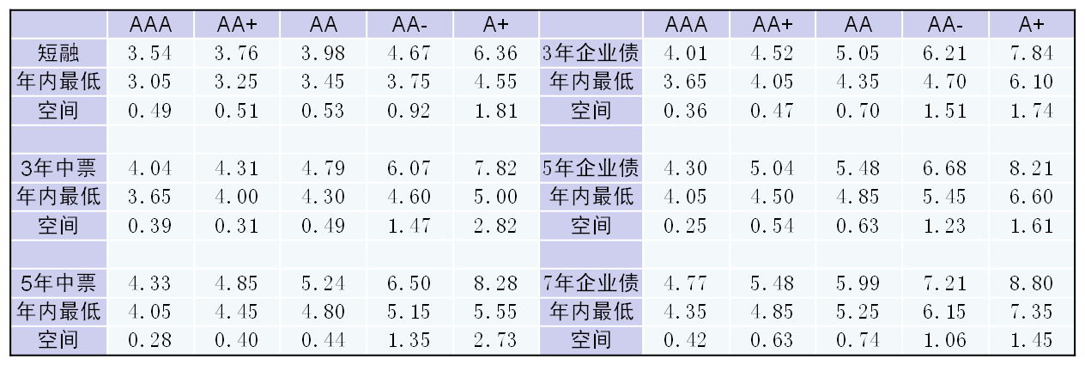
数据来源：天弘基金
（3）中低评级信用债有供给压力
信用债供给中，城投供给压力较大，1-5月已经发行2028亿，其中企业债类型城投1478亿。等待发行的城投债接近500只，下半年预计仍有1400亿规模。
当前证监会批准未发行的公司债有340亿、股东大会通过的1000亿，预计下半年公司债供给超过上半年。
由于需求群体主要是银行理财和基金、券商。上半年该类需求群体资产规模增长较快，下半年在债券收益率下降影响下，预计规模增速放缓，需求减弱。
图15：企业债和公司债历史供给 图16：按成立日债基和券商理财产品月度发行规模

数据来源：天弘基金
（4）可转债保持中性配置
下半年股票市场好转情况下，可转债的供给会大幅增加，预计供给量至少750亿规模，大量集中供给对可转债市场可能会存在阶段性冲击，但由于转股溢价率不高，冲击有限。
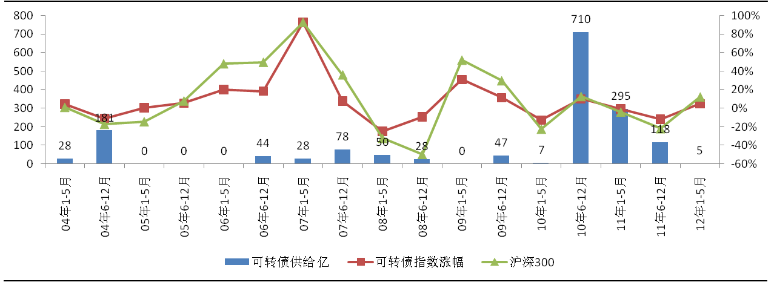
图17:可转债供给与表现
数据来源：Wind资讯

下半年投资策略

1、A股市场投资策略
下半年在企业库存、价格调整短周期即将见底、通胀水平持续下行、货币政策适度宽松的预期下，国内经济有望于三季度出现阶段性企稳回暖，企业盈利也有望于四季度到明年一季度出现改善。
随着距离经济企稳的时间越来越近，股票市场杀估值的一系列负面因素也在逐步减弱，下半年股票市场的买入因素开始增多，投资策略上可采用下跌中逐步买入的策略，基于此次经济企稳以库存、价格回落的短周期为主，价格弹性略高的中上游原材料行业如煤炭、化工、水泥等周期品存在库存回补和价格回升的阶段性机会；同时考虑到经济中期的因素仍不乐观，也应对稳定成长类品种保持足够的权重。
短期阶段性风险包括经济回落具有惯性因素，5-6月份数据可能不好看，过高政策放松预期的落空、中报“地雷”以及欧债危机的反复波动。
资产配置上：
1、持有型：医药、白酒、新材料与TMT等成长个股；
2、阶段性参与品种：机械、水泥、煤炭、家电、化工等弹性品种；
3、券商和保险等跟随市场情绪的弹性品种也可适当配置。
2、债券市场投资策略
结合本轮经济周期的特点，相比上半年，下半年债券市场外部因素预期平稳，估值优势将会出现显著下降，难有系统性机会。资本利得波动有望加大，利率产品空间较为有限。预计债券市场区间震荡为主，信用债仍将是最优资产。考虑到投资者风险偏好难有趋势性的上升态势，下半年债券市场投资风格宜由激进转为中性，在适当控制风险的基础上，关注组合的流动性。
下半年债券投资整体从高回报进入低回报时代，投资策略上，坚持以票息收入为主，降低组合进攻性，资产配置坚持以信用债为主的投资结构，两端可少量配置利率产品和权益类资产。以信用债作为收益基础，以利率产品和权益类资产作为预期过偏修正后的超额收益来源，同时重点关注兼具股性和货币属性的新股作为超额收益的来源。
三季度坚持防御为主，可适当降低组合久期及杠杆比率，对于上半年表现突出的低评级、高弹性的城投债适当获利了结，产业债、公司债以中等评级为主，维持适度配置。对于利率产品可采取低仓位、低久期的配置策略以满足组合的流动性，可转债保持中性配置，重点关注和参与网下新股的认购。
考虑到四季度无论是外围经济还是国内经济及政策目前来看均具有较大的不确定性，经济能否显著好转仍需关注，视三季度债券市场调整的情况，需要重新界定债券市场的安全边际及估值，可在四季度后期适度增加债券配置并略微提高久期，利率产品及城投债有望再次出现买点及波段性操作机会。
免责声明：本报告并非基金宣传推介材料，所载内容仅供参考。报告中的信息均来自本公司认为可靠的来源，本公司对这些信息的真实性、准确性及完整性不作任何保证。除另有说明，本报告所载的资料、观点及推测仅反映本公司于发布本报告当日的判断，这些观点和推测可能会因市场等因素的变化而改变，本公司对本报告所含信息可在不发出通知的情形下做出修改。

在任何情况下，本报告中的信息或所表述的意见均不构成对任何人的投资建议，也不对任何人因使用本报告中的任何内容所引致的任何损失负任何责任。本报告没有考虑单个投资者投资目标、财务状况或个别需求，也未解释投资所涉及的全部风险，投资者不应将本报告作为投资决策的惟一参考因素，亦不应认为本报告可以取代自己的判断。市场有风险，投资需谨慎。

本报告版权为本公司所有，未经书面许可任何机构和个人不得以任何形式翻版、复制、刊登或引用，且不得对本报告进行任何有悖原意的引用、 删节和修改。

